Izrada božićnih kolačića
SASTOJCI
3 bjelanjka
250 gr šećera u prahu
1 vanilin šećer
15 gr cimeta
400 gr prženih mljevenih lješnjaka
PO POTREBI:
1 bjelanjak
80 gr šećera u prahu
UPUTE
- Miksamo bjelanjke u čvrst snijeg.
- Šećer u prahu dodajte malo po malo brzo miješajući.
- Od dobivene smjese odvojite dvije pune žlice, trebat će vam za premazivanje zvjezdica.
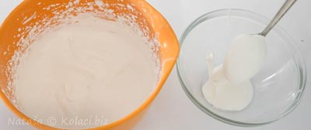
- Ostale bjelanjke miksajte najmanjom brzinom, dodajte postepeno vanilin šećer, cimet i oko 15dag lješnjaka.
- Nastavite mijesiti rukama, dodajte ostale lješnjake.
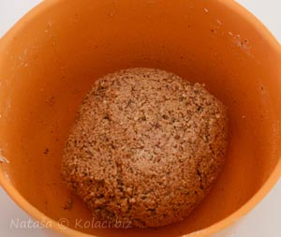
6. Površinu posipajte šećerom u prahu i razvaljajte tijesto.
7. Kalupima izrezujte zvjezdice.
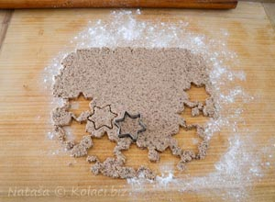
8. Svaku zvjezdicu premažite bjelanjcima, koje ste odvojili i stavili na stranu.
Stavite peći na 140 stupnjeva oko 25 minuta.
